**ESPECIFICACIONES SOFTWARE TDO500**

**ADVERTENCIA**

**CONFIDENCIALIDAD**

Este documento se establece con el objetivo de permitir el conocimiento de la información que describe. Está destinado al uso exclusivo de la persona a quien está dirigido, llamados en este documento “el lector”.

Ninguna información contenida en este documento puede ser comunicada a terceros por el lector sin la conformidad del autor. Está prohibida la reproducción total o parcial del mismo.

Una vez recibido este documento, el lector se compromete a :

* Utilizar la información contenida en el mismo, ya sean técnicas, económicas, comerciales, financieras, sociales u otras, dentro de los limites establecidos por el autor y siempre bajo su autorización.
* Prohibir el uso abusivo o ilícito de esta información.
* Divulgar esta información únicamente a las personas directamente relacionadas con el conocimiento de la misma, nunca a terceros que no sean el autor o lector de la misma.

En caso de que el lector no estuviera de acuerdo con estos puntos, este documento sería devuelto a su autor.

Lo/s autor/es de este documento pueden decidir, en cualquier momento, divulgarlo total o parcialmente a terceros.

**Autor/es del documento:**

**David López**

Fagor Electrónica S. Coop.

**INDICE.**

1 INTRODUCCIÓN. 5

2 ORGANIZACIÓN DE LA PANTALLA. 6

3 FUNCIONALIDADES FASE 1. –REALIZADA- 8

3.1 Funcionalidades del equipo en Fase 1. 8

3.2 Estructura de menús. 9

3.3 10

3.4 Menú principal. 10

3.5 Mensajería. 11

3.5.1 Leer buzón de mensajes recibidos 12

3.5.2 Envío de mensajes predefinidos 13

3.5.3 Envío de Mensajes libres 14

3.5.4 Envío de alarma S.O.S 15

3.6 16

3.6.1 Envío de alarma Avería 16

3.7 Itinerario 17

3.8 Alta Punto Geográfico. 19

3.9 Navegación. 21

3.10 Identificador de Chofer. 22

3.11 Herramientas. 23

3.11.1 Brillo 24

3.11.2 Accesos directos 25

3.11.3 Idioma 25

3.11.4 Fecha/hora 26

3.12 Acerca de. 27

4 FUNCIONALIDADES FASE 2 31

4.1 Manos libres 31

4.1.1 Realizar llamadas. 31

4.1.2 Avisos relacionados con el manos libres. 33

4.1.3 Recepción de llamadas. 34

4.2 Sensores y datos CAN. 35

4.2.1 Sensórica personalizada. 35

4.2.2 CANBUS. 36

4.2.3 MODBUS. 36

4.3 Comprobación de antenas. 37

4.4 Estilo de conducción 39

4.5 Herramientas de diagnóstico 40

4.6 Formularios. 40

4.7 Escáner 48

4.8 Impresora 49

5 3ª FASE: 51

5.1 Descarga Tacógrafo. 51

5.2 51

5.2.1 Descarga de Tacógrafo TODO. 52

5.2.2 Descarga de Tacógrafo Último. 53

5.2.3 Descarga de Tacógrafo entre 2 Fechas. 53

5.2.4 Descarga de tarjeta. 53

5.3 Tiempos de Conducción. 54

5.4 Estilos de Conducción. 55

6 OTROS. 55

# ****INTRODUCCIÓN****.

El presente documento describe las funcionalidades del software del TDO500.

El dispositivo cuenta con las especificaciones definidas en la Norma de Acopio NA_4000489_??_TDO 500.

Entre ellas puede resultar de utilidad en el software el tamaño de pantalla,

Tamaño 7”.

Resolution 800X3(RGB)X480.

Area 152.4 (W)X91.44 (H) mm.

**El total de funcionalidades se dividirá en varias fases de desarrollo.**

**En el presente documento se muestran una serie de pantallas de ejemplo, estas pretender facilitar la comprensión del documento y no imponer un diseño. El diseño será el aprobado. Las pantallas e iconos serán proporcionados desde el proveedor del diseño.**

**El software desarrollado será propiedad de Fagor Electrónica, al término del desarrollo se entregará el mismo con su documentación, componentes y soporte necesarios para poder continuar en Fagor Electrónica el desarrollo del mismo.**

# ORGANIZACIÓN DE LA PANTALLA.

La pantalla se divide en varias zonas.

Donde:

**GPS Nav:** Se muestra el estado del GPS del dispositivo.

**Estado CLV:** Estado relativo al equipo embarcado, cobertura GPS, estado de la conexión etc.

**Avisos:** Empezamos teniendo 2 tipos:

* Nueva ruta.
* Numero mensaje.
* Previsión de poner más (OT, etc.).

**Estilo de conducción:** Se muestra información relativa al estilo de conducción.

**Estado Conductor:** Se muestra información relativa al estado del conductor, actividad actual, tiempos de conducción, etc.

**Accesos Directos:** Acceso a las funcionalidades más utilizadas. Estos botones de acceso rápido serán configurables.

**Pantalla principal:** Pantalla sobre la que podemos actuar o consultar en las diferentes funcionalidades del equipo.

**Logo de Fagor.**

Nombre del software ”FlotasNet OnRoute”. Junto con su logo.

Pulsando sobre cada una de las zonas o iconos accederemos a los detalles del mismo.

Un ejemplo de la pantalla con el diseño definitivo.

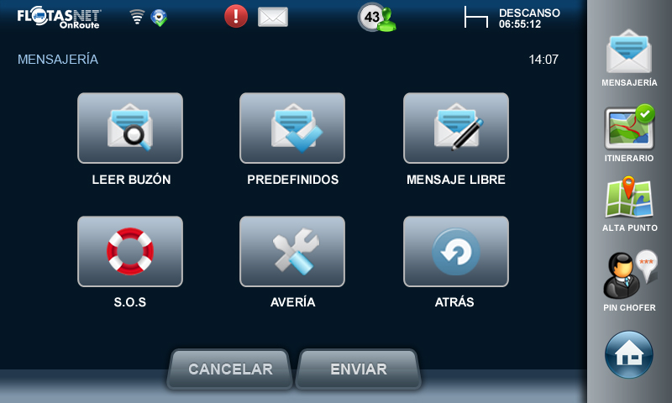

# FUNCIONALIDADES FASE 1. –REALIZADA-

En la fase 1 se persigue tener el equipo con un funcionamiento básico en el menor plazo de tiempo posible. El documento en su versión actual, muestra el funcionamiento final.

## Funcionalidades del equipo en Fase 1.

En la primera fase el equipo debe contar con las siguientes funcionalidades.

* Desde el punto de vista de aplicación lo indicado en el punto 3.2 no marcado como (FASE X).
* Encendido / apagado con el botón de la siguiente forma.
  + Pulsación corta 🡪 Apaga o enciende la pantalla.
  + Pulsación larga 🡪 Permite apagar completamente el equipo.
* Al encender el equipo debe lanzarse automáticamente la aplicación definida y durante el funcionamiento no debe poder pararse o cerrarse ni otras acciones que permitan al usuario acceder a ninguna funcionalidad distinta de la propia aplicación.
* Brillo. Ajuste automático en función de la luz captada por el sensor o bien, ajuste manual según el deseo del usuario.
* En la barra de estado.
  + Conexión con CLV, en esta fase sólo indicativo.
  + Estado GPS, que enlazará con la información de los satélites disponibles del navegador.
  + Avisos. De mensajes (sobre) o itinerario (exclamación). Al pulsar sobre ellos vamos hasta la pantalla de tratamiento correspondiente.
  + Estilo de conducción y estado de trabajo no se muestran en esta primera versión.
* Titulo de la pantalla y hora.
* Accesos directos. En esta primera fase fijos. Mensajería, Itinerario, Alta de punto, Pin Chofer, Home. Al pulsarlos se accede a la pantalla correspondiente.
* Comunicación con CLV.
  + Conexión
  + Obtención de identificador.
  + Recepción en puerto 7050 de tramas enviadas desde FlotasNet®.
  + Envío de tramas a FlotasNet®.
* Actualización remota. En esta primera fase puede ser manual o bajo demanda.

## ****Estructura de**** menús.

Menú Principal.

1. Mensajería.(FASE 1)
   1. Leer buzón de mensajes recibidos
   2. Envío de mensajes predefinidos
   3. Envío de Mensajes libres
   4. Envío de alarma S.O.S
   5. Envío de alarma Avería
2. Itinerario (Nueva Ruta o última ruta enviada desde FlotasNet®). (FASE 1)
3. Alta Punto Geográfico. (FASE 1)
4. Navegación 🡪 Sygic. (FASE 1)
5. Identificador de Chofer. (FASE 1)
6. Descarga Tacógrafo. (FASE 3)
   1. Descarga de tacógrafo todo.
   2. Descarga de tacógrafo desde la última descarga.
   3. Descarga de tacógrafo entre 2 fechas.
   4. Descarga de tarjeta 🡪 se puede intentar hacerlo con evento al insertar la tarjeta.
7. Formularios. (FASE 2)
8. Tiempos de Conducción (FASE 3).
9. Estilos de Conducción (FASE 3).
10. Sensores. (FASE 2)
    1. Sensórica personalizada.
    2. MODBUS.
    3. CANBUS.
11. Herramientas: (FASE 1 y FASE 2)
    1. Configuración: (FASE 1)
       1. Brillo.
       2. Accesos Directos.
       3. Idioma.
       4. Fecha/Hora.

11.2 Estado del equipo: GPS, GPRS, etc. (FASE 2)

1. Acerca de (FASE 1).

## 

## Menú principal.

Desde el menú principal se acceden a las distintas funcionalidades de la aplicación FlotasNet® OnRoute.

En la parte superior se puede visualizar el logotipo de la aplicación así como los iconos de cobertura GPS y de cobertura GPRS.

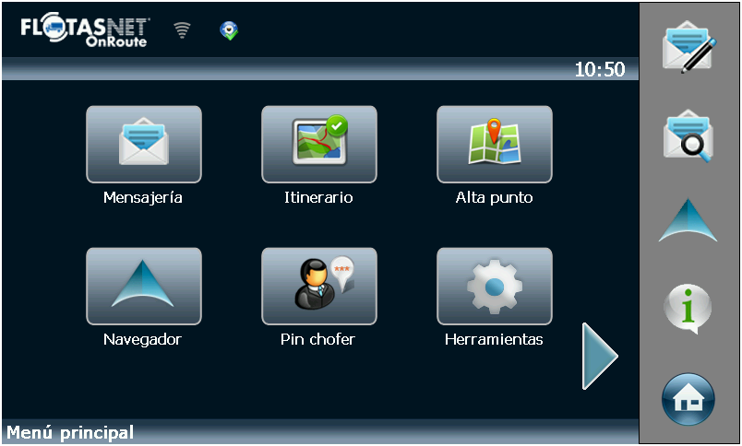

En la parte central se encuentran los iconos de acceso a cada apartado de la aplicación, junto con una tecla de dirección que nos permite navegar entre los distintos menús.

En la parte derecha se puede acceder a los iconos de acceso rápido de la aplicación.

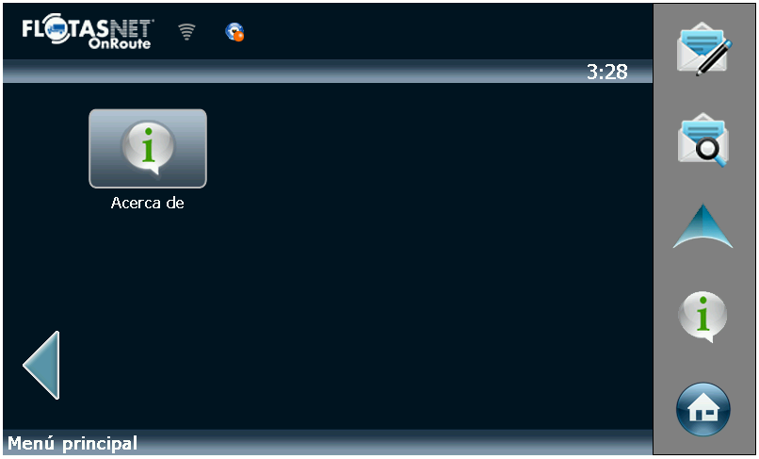

## ****Mensajería.****



Dentro del menú mensajería nos encontraremos con las siguientes opciones que se muestran en la siguiente imagen:

* Leer buzón de mensajes recibidos
* Envío de mensajes predefinidos
* Envío de Mensajes libres
* Envío de alarma S.O.S
* Envío de alarma Avería
* Volver al menú anterior.

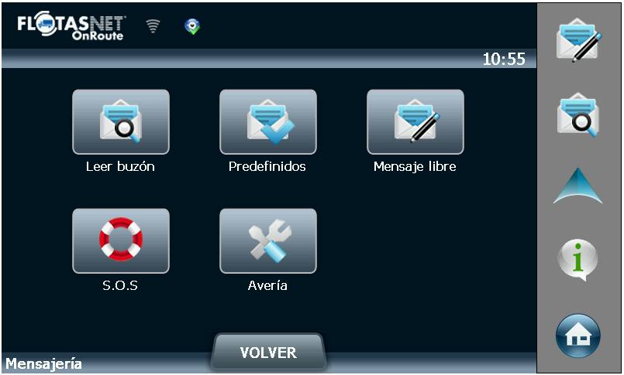

### Leer buzón de mensajes recibidos

Al pulsar sobre este icono se muestra un listado de los mensajes recibidos, indicando cuáles de ellos NO han sido leídos (*marcados* *con un signo de exclamación*).

Además se mostrará que mensajes contienen adjuntos mediante un icono en su margen derecho.

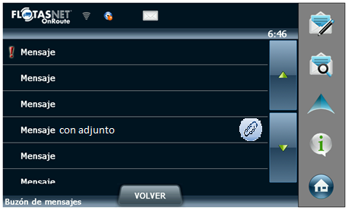

Para acceder a un mensaje solo hace falta pulsar sobre él para pasar a la pantalla de visualización de mensajes.

Desde esta pantalla se pueden realizar las siguientes funciones:

* **⇧⇩:** Realizan la función de desplazamiento entre los distintos mensajes almacenados. Se muestran hasta los últimos 30 mensajes de la bandeja de entrada.
* **Volver:** Volver al menú de Mensajería.
* **Pulsación sobre un mensaje:** Para realizar la lectura de un mensaje es necesario pulsar encima del mismo. Una vez pulsado nos lleva a una pantalla donde se muestra el mensaje completo como se muestra en la siguiente imagen.

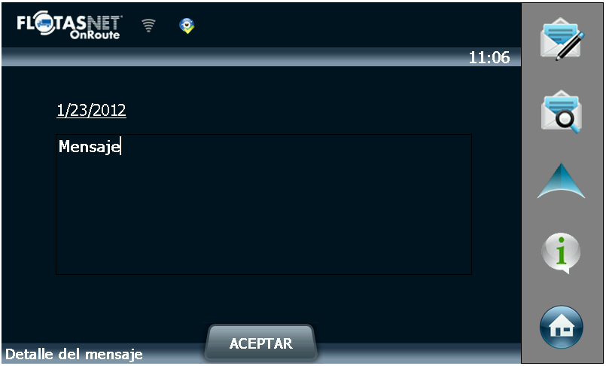

La única opción es pulsar Aceptar para salir, regresando al menú “Leer buzón”.

Al pulsar sobre ese botón se envía al sistema FlotasNet una confirmación de lectura del mensaje.

### Envío de mensajes predefinidos

En este apartado se muestra el listado de mensajes predefinidos dados de alta por la empresa en el sistema. Estos mensajes se configuran desde FlotasNet. El texto del mensaje predefinido ocupará como máximo 18 caracteres.

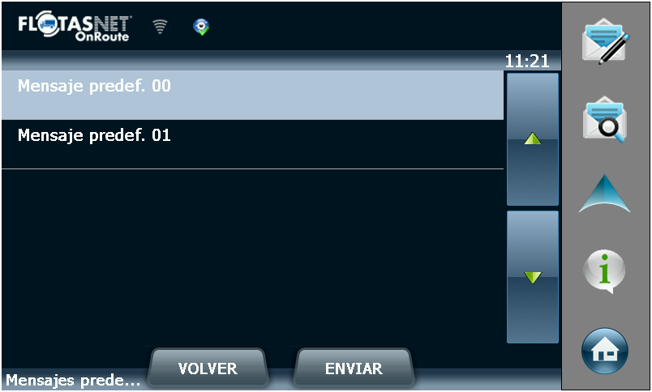

Desde esta pantalla se pueden realizar las siguientes funciones:

* **⇧⇩:** Realizan la función de desplazamiento entre los distintos mensajes predefinidos almacenados. Puede haber hasta 20 predefinidos.
* **Volver:** volver al menú de Mensajería.
* **Enviar:** Requiere la selección de un mensaje. Una vez enviado nos lleva a una pantalla de confirmación de envío del predefinido.

### Envío de Mensajes libres

Al pulsar en Mensaje libre entramos a una pantalla como la siguiente, en la cual se podrá escribir un mensaje de texto de hasta 90 caracteres:

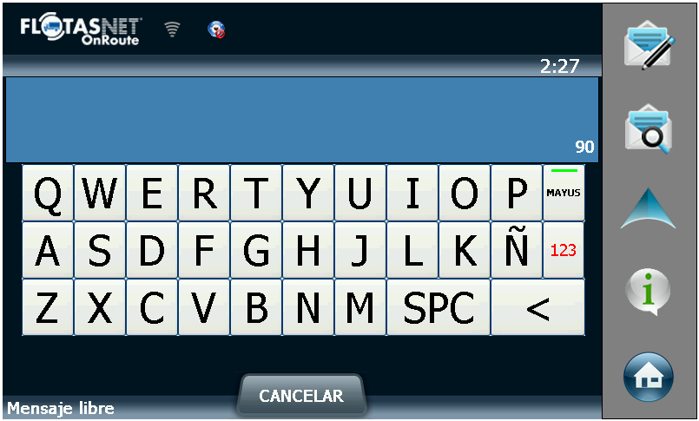

En la pantalla aparece un teclado con el que se puede redactar el mensaje a enviar. Además se pueden realizar las siguientes acciones:

* **123:** Realiza el cambio de teclado de letras a números
* **ABC:** Realiza el cambio de teclado de números a letras.
* **SPC:** Introduce un espacio en el mensaje.
* **<:** Borra un carácter del mensaje.
* **Cancelar:** Permite volver al menú anterior.
* **Enviar:** Finaliza la escritura del mensaje y se envía. Esta acción nos lleva a una pantalla de confirmación del envío del mensaje libre.

### Envío de alarma S.O.S

Permite el envío de un mensaje de SOS al centro de control.

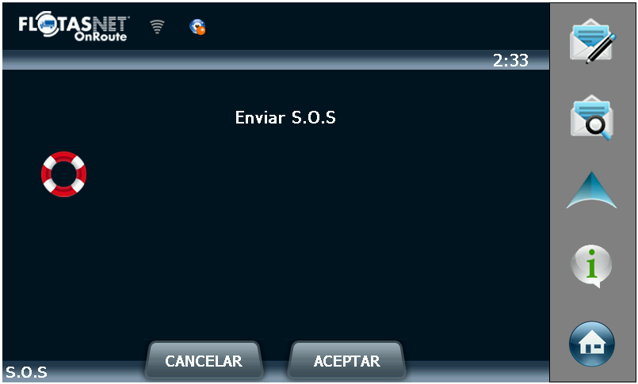

Desde esta pantalla tienen utilidad las siguientes pulsaciones.

* **Aceptar:** Se procede al envío del mensaje.
* **Cancelar:** No se envía el mensaje y regresa a la pantalla anterior.

## 

### Envío de alarma Avería

Permite el envío de un mensaje de Avería al centro de control.

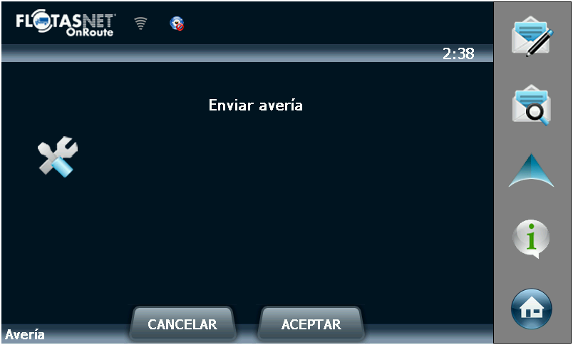

Desde esta pantalla tienen utilidad las siguientes pulsaciones.

* **Aceptar:** Se procede al envío del mensaje.
* **Cancelar:** No se envía el mensaje y regresa a la pantalla anterior.

## Itinerario



Al pulsar sobre el icono de itinerario se accede a una pantalla informativa con las posibles rutas a cargar en el navegador.

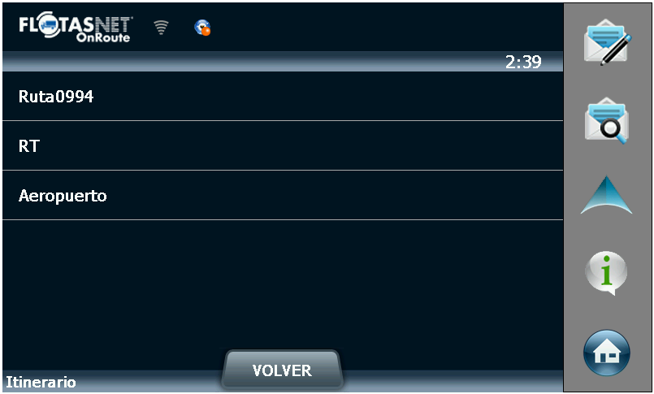

Pueden darse dos casos:

* No hay ninguna ruta a cargar: nos indica que no hay ruta posible siendo la única opción volver al menú anterior pulsando **Volver**.
* Hay alguna ruta para cargar: Nos indica el titulo general de las rutas existentes en una lista. Para acceder a una pulsamos sobre el título. En este momento vemos un resumen de la ruta con los distintos puntos de paso intermedios y tenemos las siguientes posibilidades:

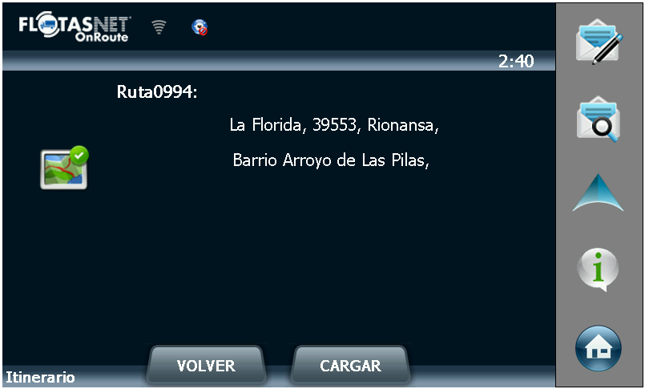

* No cargar la ruta y regresar al menú anterior (pulsando **Volver**)
* Cargar la ruta (pulsando **Cargar**), de modo que en la planificación del navegador tendremos una nueva ruta y accederemos directamente a ella.

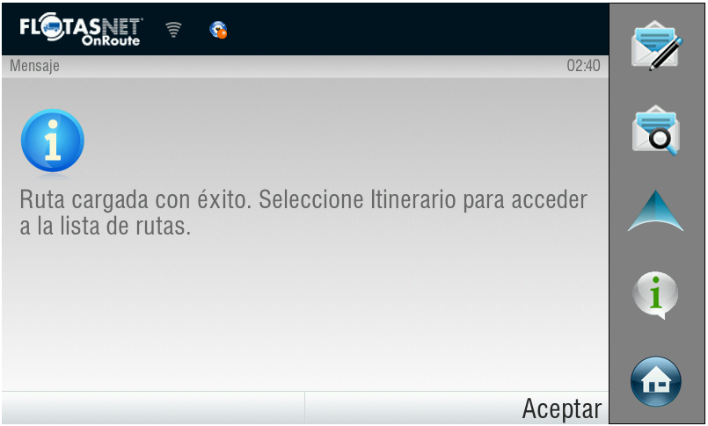

## Alta Punto Geográfico****.****



Al pulsar en alta de punto entramos a una pantalla en la cual se podrá escribir un código de hasta 36 caracteres que irá asociado con la posición actual del GPS, si es que tenemos cobertura.

Desde esa pantalla tienen utilidad las siguientes pulsaciones.

* **123:** Realiza el cambio de teclado de letras a números
* **ABC:** Realiza el cambio de teclado de números a letras.
* **SPC:** Introduce un espacio en el nombre del punto.
* **<:** Borra un carácter del nombre del punto.
* **Cancelar:** Permite volver al menú anterior.
* **Enviar:** Finaliza la escritura del código del punto y se envía.

En el caso de no disponer de cobertura GPS en el momento en pulsar el botón de alta de punto nos saldrá un mensaje como el siguiente, pudiendo únicamente volver a la pantalla anterior.

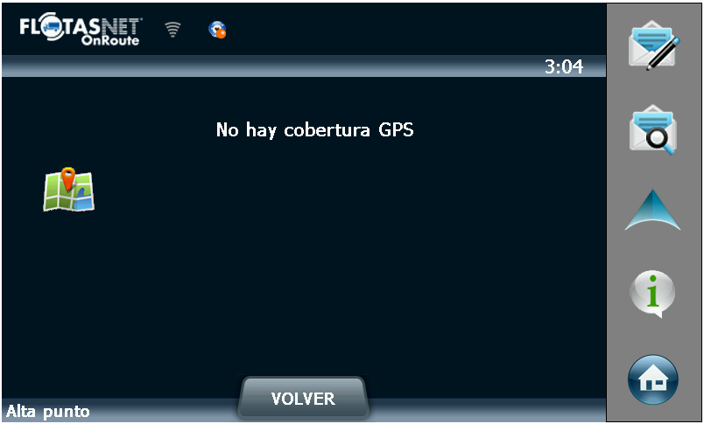

## ****Navegación.****



**Integrada con Sygic.**

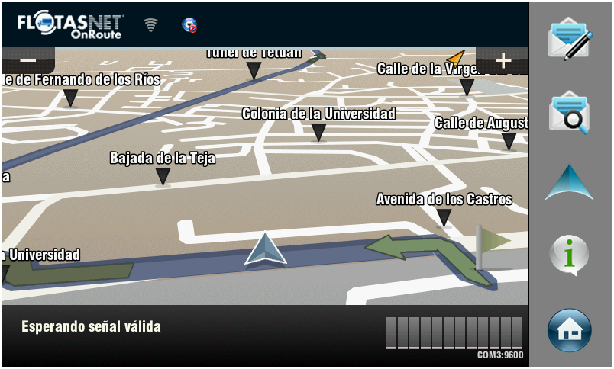

En esta pantalla se utilizará según las funcionalidades de Sygic especificadas en el manual correspondiente.

## Identificador de Chofer.



Al pulsar en Pin Chofer se entra a una pantalla como la siguiente, en la cual se escribirá un código de 5 dígitos (numérico) que identifica al conductor del vehículo.

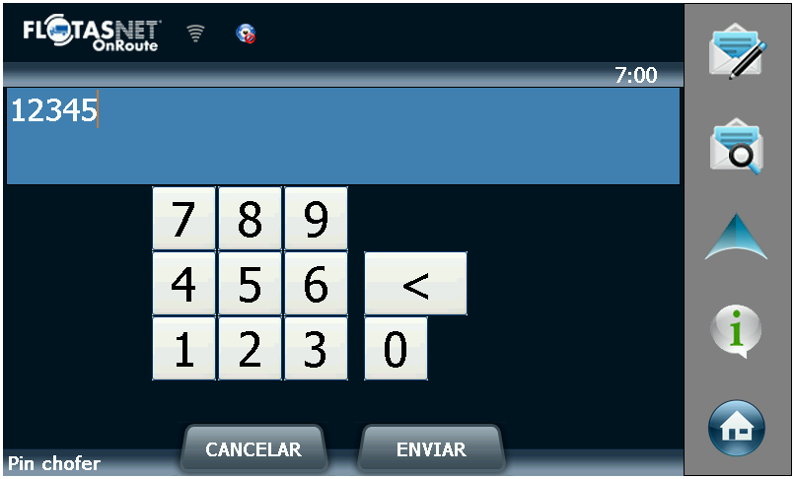

Desde esta pantalla tienen utilidad:

* **<:** Borrar.
* **Cancelar:** Permite volver al menú anterior.
* **Enviar:** Finaliza la escritura del código y se envía si es correcto. Si esto es así nos lleva a un menú indicativo en el que podemos pulsar el botón Aceptar para volver a la pantalla anterior.

## Herramientas.



Al pulsar en el icono de Herramientas nos encontraremos con las siguientes opciones que se muestran en la siguiente imagen:

* Brillo.
* Accesos directos.
* Idioma.
* Fecha/Hora.

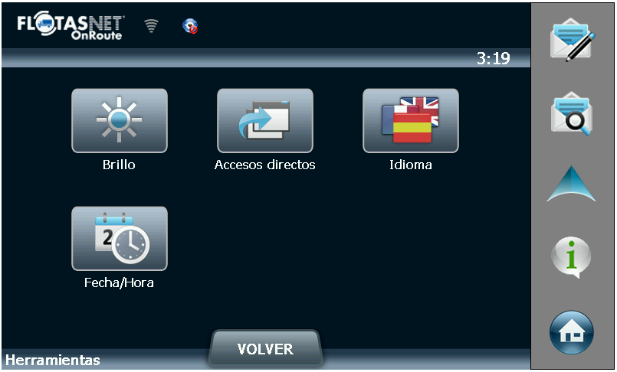

### Brillo

Al pulsar sobre este icono se accede al menú de configuración del brillo de la pantalla.

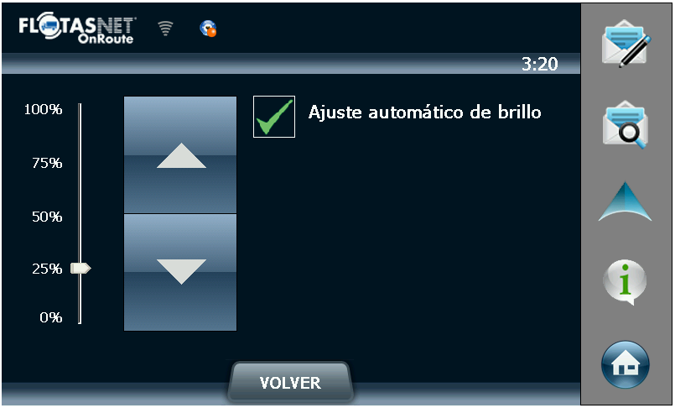

En esta pantalla se pueden realizar dos acciones:

* **Configurar el brillo de manera automática**. Para ello ha de estar marcado el botón de Ajuste automático de brillo.
* **Configurar el brillo de manera manual**. Para ello es necesario tener el botón de Ajuste automático de brillo desmarcado y seleccionar el brillo deseado mediante los dos botones disponibles en la pantalla.

### Accesos directos

Al pulsar sobre Accesos directos se entra en una pantalla en la que se eligen los iconos de acceso rápido que aparecen en el menú de la parte derecha de la pantalla.

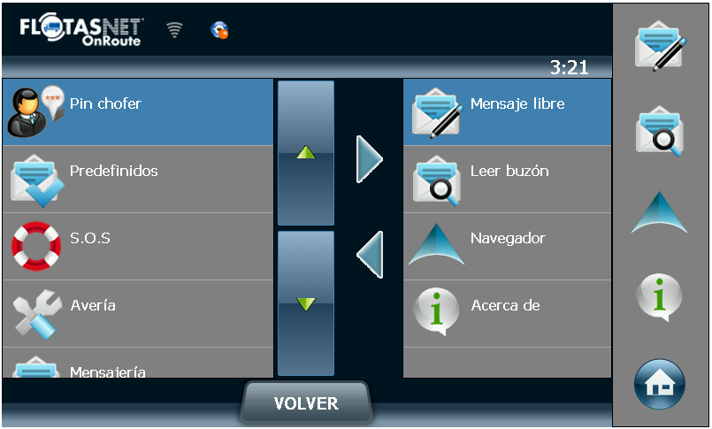

El proceso para la modificación de los accesos rápidos es el siguiente:

* Selección del acceso deseado en la lista de la parte izquierda (para desplazarse por la lista se usan las flechas de arriba/abajo).
* Pulsación en el botón con una flecha hacia la derecha para desplazar el icono a la lista derecha. En caso de que la lista de la derecha esté completa (cuatro iconos) será necesario eliminar previamente uno de los cuatro. Para ello se pulsa en el icono que deseamos quitar y posteriormente en la flecha que apunta hacia la izquierda.

Para volver al menú anterior se pulsa sobre el botón **Volver**.

### Idioma

Al pulsar sobre Idioma se accede a una lista con los idiomas disponibles para la aplicación del TDO 500. Para seleccionar el idioma deseado solo es necesario pulsar en la lista sobre el mismo.

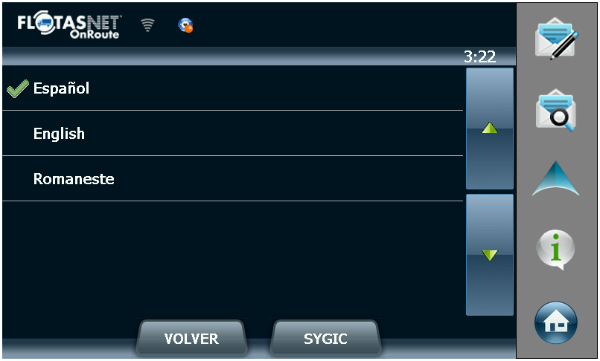

Desde esta pantalla también se puede acceder de manera directa al selector de idioma del navegador, mediante el botón inferior **Sygic**.

Para volver al menú anterior se pulsa sobre el botón **Volver**.

### Fecha/hora

En este apartado se permite la modificación de la fecha y de la hora del sistema.

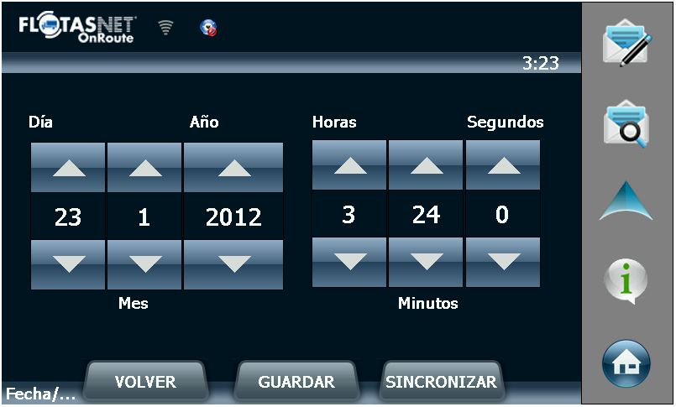

Para sincronizar la hora de manera automática con el GPS, se pulsa en el botón Sincronizar. Tras ello es posible realizar un ajuste de la hora para adecuarlo al huso horario propio, pero no será posible la modificación del resto de parámetros (día, mes, año, minutos y segundos).

Para volver al menú anterior se pulsa sobre el botón **Volver**.

## Acerca de.



Al pulsar sobre Acerca de se puede ver la versión del software que tiene cargado el TDO 500.

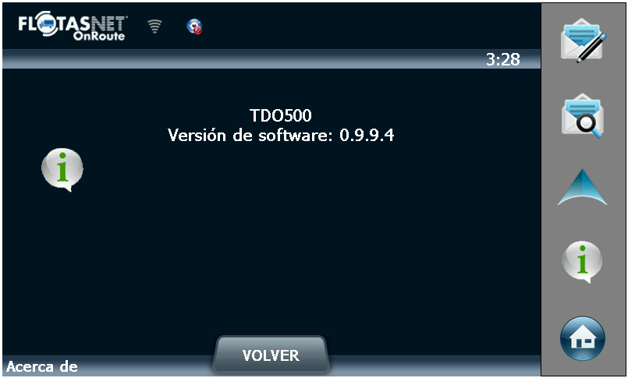

La única opción posible haciendo un uso normal de la aplicación es el botón Volver que lleva a la pantalla anterior.

Desde esta pantalla es posible acceder a la visualización de la consola del TDO500, para ello se debe pulsar en la zona que indica la imagen durante varios segundos.



La consola tiene la apariencia que se muestra a continuación.

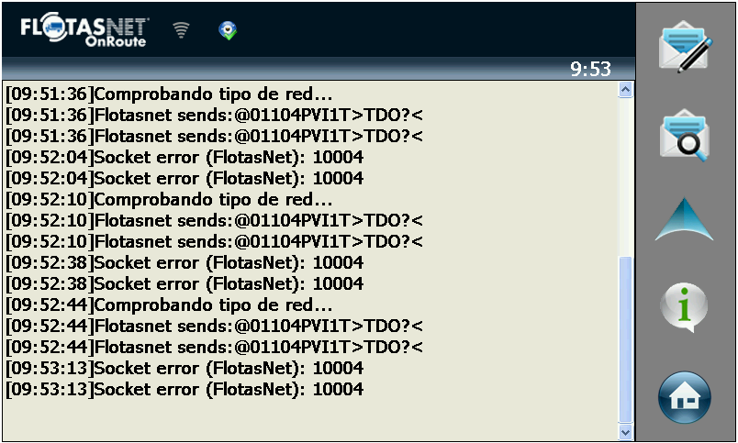

Se puede salir al sistema operativo desde esta pantalla pulsando sobre la pantalla haciendo el movimiento que aparece en la imagen siguiente. Es muy importante hacer la pulsación sin levantar el dedo de la pantalla, ya que de otro modo no será posible acceder al sistema operativo. Tras hacer el movimiento aparecerá un botón con una X que debemos pulsar.



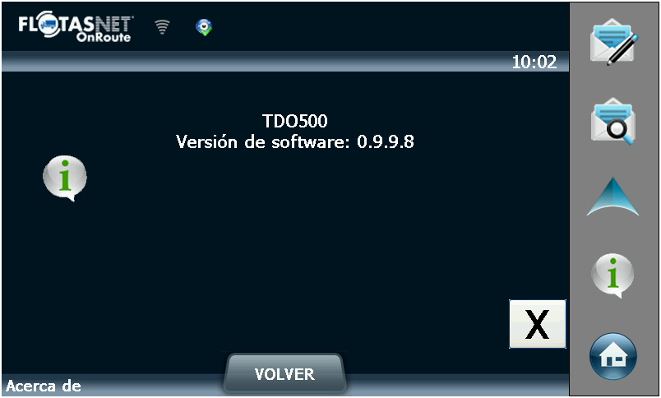

# FUNCIONALIDADES FASE 2

Modificar la parte de ajuste de la hora dejando inactivos los botones que no tienen utilidad, por ejemplo mostrando en gris.

Preparar listado de iconos / pantallas para encargar si es necesario.

## Manos libres

El CLV tiene la funcionalidad necesaria para poder enviar y recibir llamadas telefónicas. El desarrollo del manos libres busca poder utilizar esa funcionalidad para realizar y recibir llamadas usando el TDO500 como interface de usuario. Para ello, se debe desarrollar y crear las pantallas necesarias para permitir realizar llamadas, recibirlas, y avisar al usuario de los eventos relacionados.

### Realizar llamadas.

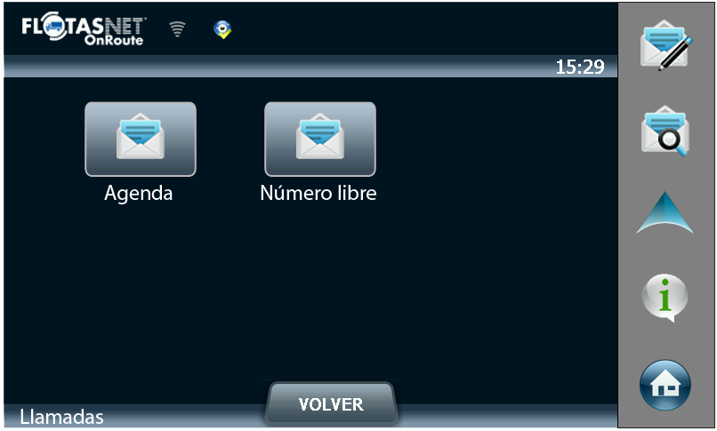

Este submenú nos permite realizar llamadas mediante el manos libres. Al pulsar sobre él accedemos a una pantalla con las siguientes opciones:

* Agenda.
* Marcar número.

Si seleccionamos la **primera opción** (agenda), aparecerá la agenda con los números de teléfono de utilidad (esta agenda no es actualizable por parte del usuario y será suministrada por el CLV tras realizar una petición). La opción de marcado libre de número puede estar o no permitida, para conocer este dato habrá que solicitarlo al CLV.

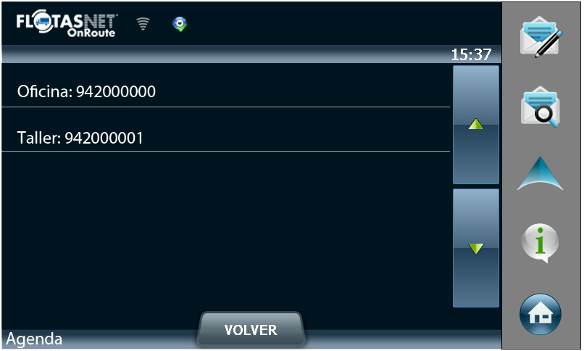

Desde esta pantalla tienen utilidad las siguientes pulsaciones:

* **⇧ ⇩:** Realizan la función de desplazamiento de una pantalla. Puede haber varios números dentro de la agenda.
* **VOLVER:** volver al menú de manos libres.
* **Pulsación sobre un contacto:** Una vez pulsado sobre uno de los números de la lista, nos lleva a una pantalla de confirmación de llamada.

Si seleccionamos la **segunda opción** (marcar número)nos aparecerá una pantalla en la que se nos pedirá que introduzcamos manualmente el número al que queramos llamar y pulsemos sobre el botón **LLAMAR**. En ese momento nos debe llevar a la pantalla de confirmación de llamada, al igual que en el caso de la llamada desde agenda.

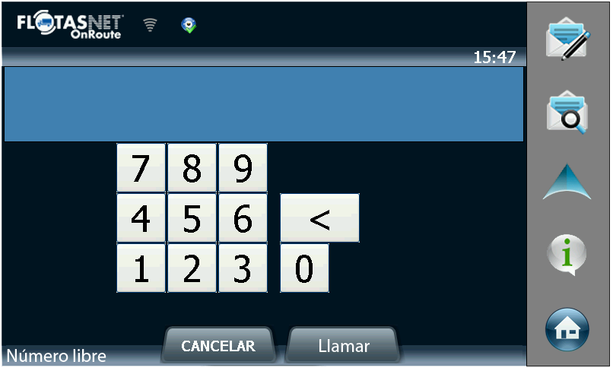

Desde el momento en que recibamos tono hasta que el extremo remoto descuelgue la llamada, tenemos la opción de cancelar/colgar pulsando el botón **CANCELAR**.

Si el extremo remoto descuelga el teléfono nos aparece la pantalla de “llamada en curso” desde la que podemos realizar las siguientes acciones:

* **⇧ ⇩/(barra desplazamiento):** Subir/bajar el volumen del manos libres.
* **COLGAR**: colgar la llamada y volver a la pantalla anterior.
* **VOLVER**: volver a la pantalla anterior, pero manteniendo activa la llamada. Se debe poder volver a la pantalla de llamada, por lo que mientras dure la misma aparecerá un icono en la parte superior de la pantalla que permita volver a la llamada.

### Avisos relacionados con el manos libres.

Desde este submenú accederemos a un listado de avisos sobre las llamadas, en el que nos aparecerán las llamadas perdidas, enviadas y aceptadas diferenciadas por iconos de distinto color.

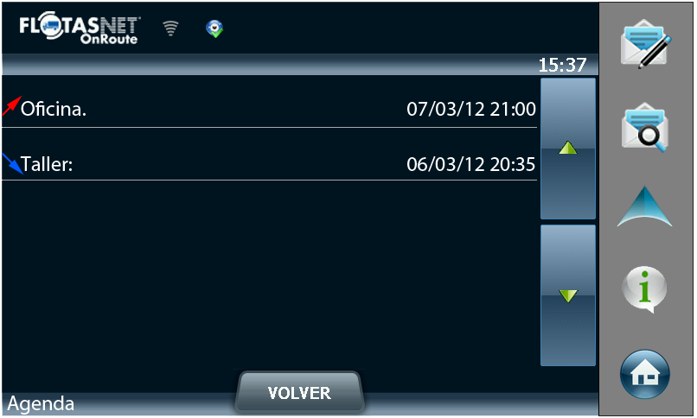

### Recepción de llamadas.

El TDO500 deberá disponer de la posibilidad de recibir y atender llamadas. En el momento en que recibamos una llamada se generará un aviso sonoro y en el display aparecerá una pantalla dándonos la opción de atender o rechazar dicha llamada.

Si se ha pulsado el botón de aceptación de la llamada aparecerá la pantalla de “llamada en curso”, desde la que podemos realizar las siguientes acciones:

* **⇧ ⇩/(barra desplazamiento):** Subir/bajar el volumen del manos libres.
* **COLGAR**: colgar la llamada y volver a la pantalla anterior.
* **VOLVER**: volver a la pantalla anterior, pero manteniendo activa la llamada. Se debe poder volver a la pantalla de llamada, por lo que mientras dure la misma aparecerá un icono en la parte superior de la pantalla que permita volver a la llamada.

El proceso de manos libres contiene una problemática añadida que es la de que hay que dar una rápida respuesta a los eventos que lleguen, por lo que se les dará una prioridad máxima y se deberá responder con gran velocidad.

En general, salvo excepciones las tramas de gestión del manos libres no se deben encolar, deben generarse y tratarse en el momento concreto, en especial las relacionadas con realizar llamadas.

## Sensores y datos CAN.

**Pantalla de iconos para seleccionar cada una de las siguientes opciones. La pantalla se refrescará cada 3 segundos, aunque se debe solicitar el mínimo de información posible para no sobrecargar al CLV (ej. Solicitar únicamente la página de sensores que está visualizando el usuario). Revisar protocolo de comunicaciones.**

### Sensórica personalizada.

En este submenú se muestran los datos de los sensores que envíe el CLV, se trata de una pantalla meramente de presentación de datos. Es posible que el número de sensores que se quieran mostrar sea elevado, por ello será necesario permitir varias páginas de datos.

Interesante, marcar en color rojo los valores fuera de rango correcto de funcionamiento

**Para pasar de una a otra se puede utilizar los botones de la parte inferior.**

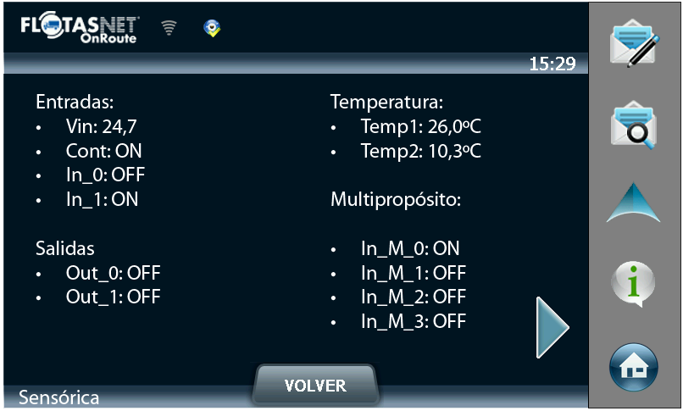

### **CANBUS.**

**En FlotasNet® en el sistema que más información se gestiona actualmente en el cuadro de mandos se muestra la siguiente información.**

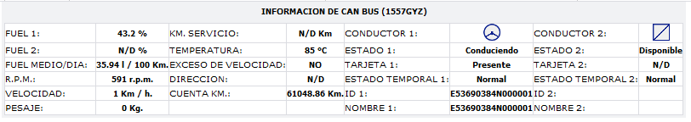

**Para presentarlo se empleará el mismo método que en los sensores, mostrando tantas páginas de datos como sea necesario para una correcta visualización de los mismos.**

**Para pasar de una a otra se puede utilizar los botones de la parte inferior.**

### MODBUS

En este submenú se muestran los datos de los sensores MODBUS que envíe el CLV, se trata de una pantalla meramente de presentación de datos. Es posible que el número de sensores que se quieran mostrar sea elevado, por ello será necesario permitir varias páginas de datos. El funcionamiento es el mismo que en los sensores personalizados y CANBUS.

**Para pasar de una a otra se puede utilizar los botones de la parte inferior.**

## Comprobación de antenas.

**Pantalla de texto similar a la mostrada en los sensores, que se ubicará dentro del menú herramientas o pulsando sobre el icono de estado del CLV. Tendremos una pantalla con información sobre el estado de las antenas, una con GPS y otra con GSM. Todos los valores serán suministrados por el CLV tras el envío de la trama pertinente. Los datos en esta pantalla deberán ser refrescados cada 3 segundos.**

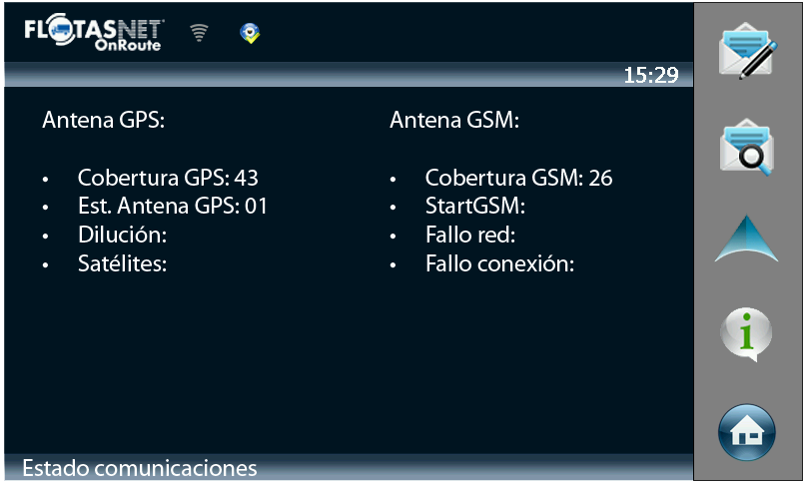

**En la parte izquierda (Comprobación del GPS) aparecen los siguientes datos:**

* **Cobertura GPS.**
* **Est. Antena GPS.**
* **Dilución.**
* **Satélites.**

Los dos primeros valores (***cobertura del GPS CLV y estado de la antena***) tendrán valores asociados cuando no se haya obtenido aún un buen nivel de señal Se toma como buena cuando el número de satélites es al menos 3 y la dilución menor que 10.

Interesante, marcar en color rojo los valores fuera de rango correcto de funcionamiento.

**Estado de la antena** puede tener 2 valores y ambos indican error:

* Antena en abierto-> se revisará la conexión de la antena.
* Antena en corto-> se deberá revisar la antena para determinar dónde se está produciendo un corto.
* No figura ningún valor-> la antena está instalada correctamente.

**Cobertura del GPS**: nos irá informando del nivel de señal que coge la antena mientras la cobertura no sea suficientemente buena.

Los dos segundos valores (***dilución y satélites***) nos informan, cuando ya se tiene señal suficiente, de si ésta tiene un nivel aceptable para nuestro sistema.

En la parte derecha aparece la información relativa a la antena GSM y podemos encontrarnos con dos situaciones, que la conexión GPRS esté ya establecida o que no se haya efectuado aún.

En el primer caso aparecerá un mensaje que ponga Conectado a GPRS.

En el segundo caso deberán aparecer los siguientes datos:

Interesante, marcar en color rojo los valores fuera de rango correcto de funcionamiento

**Cobertura GSM**. Se da por bueno un nivel de cobertura superior a 17 para proseguir con las comunicaciones.

**Start GSM**. Nos indica siempre de un error del módulo de comunicaciones al arrancar. Si no hay valor es que es correcta la inicialización.

**Fallo de red**. Nos indica los errores que la caja va acumulando al intentar suscribirse en la red GPRS. Puede deberse a un problema con la activación de la tarjeta para conectarse a GPRS, un problema del operador o un problema con los datos de conexión.

**Fallo de conexión**. Nos indica los errores que la caja va acumulando al intentar conectarse al servidor. Puede deberse a un problema del servidor o un simple fallo de cobertura.

## Estilo de conducción

En la parte superior de la pantalla aparece un icono que indica el estilo de conducción del conductor. El objetivo es tener presente en todo momento la capacidad del chófer de llevar una conducción eficiente.

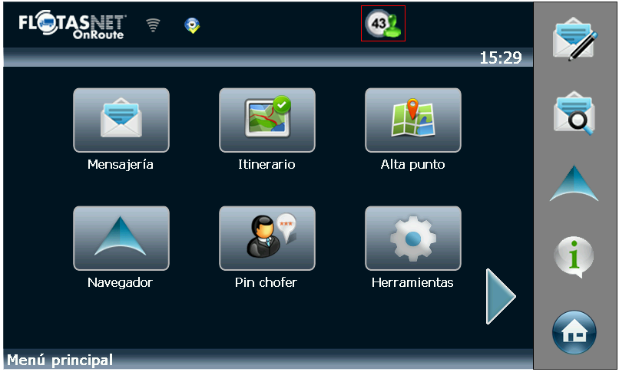

Para ello se mostrará un icono que cambiará de color entre rojo, amarillo y verde y un número que representa la “nota de conducción”. El valor se refrescará cada 2 segundos haciendo una petición al CLV.

En el protocolo está previsto un valor para desactivar esta funcionalidad, no almacenar el valor, comprobar en cada arranque.

El tiempo de petición del estilo de conducción es configurable mediante la trama

*#*T>410(11)XXX<

Donde:

XXX: tiempo en segundos de petición

XXX debe estár en 0 y 300s

0 indica que no se realiza petición.

## Herramientas de diagnóstico

Herramientas que permitan realizar acciones en remoto sobre el equipo. El CLV realizará una petición al TDO500 de las siguientes acciones:

* Conocer el estado de conexión del TDO500 con respecto al CLV y a FlotasNet.
* Conocer la cobertura GPS del TDO500.
* Envío de trama con el nombre de la versión de software en uso (se realizará al recibir la trama >011?<).
* Reinicio del equipo en remoto.
* Cancelar la ruta en curso del navegador.
* Envío del fichero de log del TDO500 a FlotasNet.

Revisar protocolo.

|  |  |
| --- | --- |
| Estado de la conexión | *#*T>410(06)?< |
| cobertura gps | >41**0**(07)?< |
| envió de versión | >01?< |
| reinicio en remoto | >41**0**(08)< |
| cancelar la ruta en curso | >410(09)< |
| envío de fichero de log | >410(10)< |
| Envío datos sernsores | >410(11)< |
| Cambio tiempos conducción | >410(15)XXX< |

## Formularios****.****

**Los formularios son una serie de preguntas que debe contestar el usuario, la información será enviada al centro de control. Se utilizan por ejemplo para indicar el inicio de un viaje y dentro de este por ejemplo el tipo de producto transportado. O cuando se realiza un repostaje para indicar los litros y el importe o al realizar una descarga indicando la cantidad descargada.**

**Pueden existir varios formularios, cada uno con sus preguntas.**

**Las preguntas pueden ser de varios tipos definidos, por ejemplo Si/No, Texto, Selección, etc.**

**Los formularios se definen por un número (posición en pantalla), un nombre y un icono. La pantalla anterior se formará en función de los diferentes formularios.**

**Cada formulario tiene una serie de preguntas, cada pregunta se corresponde con una pantalla en función de tipo de pregunta, los distintos tipos de preguntas son los siguientes.**

**Ejemplo de fichero de formularios (hay que buscarlo en la carpeta de la OWA /tmp/formularios.dat)**

**[21]**

**INICIO_DE_VIAJE 9**

**Identificacion 9 0 0**

**Proceso1:_pulse_# 14 0 0**

**_ 15 0 0**

**Proceso2:_pulse_# 14 0 0**

**_ 15 0 0**

**Remolque? 6 1 2**

**Pin_Remolque 12 0 0**

**Proceso3:_pulse_# 14 0 0**

**_ 15 0 0**

**[22]**

**FIN_DE_VIAJE 1**

**Fin_viaje? 6 1 5**

**[23]**

**RETORNO 1**

**Sin_mercancia? 6 1 5**

**[24]**

**TRASPASO 1**

**Traspaso_mercancia? 6 1 5**

**El número entre corchetes indica la posición en pantalla del formulario, el de menor número va arriba a la izquierda, el siguiente a su derecha y así sucesivamente hasta rellenar la pantalla. El número máximo de formularios es de 20, por lo que puede ser necesario mostrarlos en más de una página.**

**La primera línea de cada formulario indica el nombre del formulario y el número de pantallas que va a tener. En caso del nombre, si va con espacios se utiliza “_” a modo de separador, pero cuando se muestre en pantalla debe eliminarse.**

**Las siguientes líneas son cada una de las preguntas del formulario que tienen el siguiente formato: Nombre Tipo LongitudMínima LongitudMáxima. Las longitudes deben tenerse en cuenta en caso de que sean distintas de cero.**

**Los tipos de preguntas existentes, junto a su identificador son los siguientes:**

* **Texto obligatorio 1. En este tipo de pregunta es necesario que se rellene algún texto, no se puede dejar en blanco. Se puede usar la pantalla de escribir mensaje, adaptándola para que aparezca el nombre de la pregunta en la parte superior.**



* **Número obligatorio 2. En este tipo de pregunta es necesario que se rellene algún dígito, no se puede dejar en blanco. Se puede usar la pantalla de PIN de chófer, adaptándola para que aparezca el nombre de la pregunta en la parte superior.**



* **Texto 3. Pregunta de texto con respuesta no obligatoria.**
* **Número 4. Pregunta de dígitos numéricos con respuesta no obligatoria.**
* **Acción 6. Pregunta con respuesta posible de tipo Sí/No. En esta pantalla debe aparecer la pregunta en la parte superior y dos botones con el texto Sí y No respectivamente.**
* **Fecha 8. Por defecto poner la fecha del sistema. Se puede utilizar la pantalla de ajustar fecha/hora, con el nombre de la pregunta en la parte superior.**



* **Pin chófer 9. Tiene que tener 5 dígitos a la fuerza. Es el mismo formulario que ya está creado.**
* **Pin remolque 10. Formulario numérico con 4 dígitos obligatorios.**
* **Pin remolque sugerido 11. Formulario numérico con 4 dígitos obligatorios.**
* **Pin remolque sin 12. Formulario numérico con 4 dígitos obligatorios.**
* **Pin remolque sugerido sin 13. Formulario numérico con 4 dígitos obligatorios.**
* **Formulario selección 14. Formulario de selección tipo RadioButton, en la pantalla debe aparecer en la parte superior la pregunta y en la inferior las posibles respuestas, de las que sólo se puede seleccionar una. Este formulario es un poco especial, ya que se utilizan dos líneas del formularios.dat para su especificación, en la primera con identificación 14 se indica el nombre de la pregunta, y en la segunda, con identificación 15, indica las respuestas. Para conocer las posibles respuestas es necesario mirar en el fichero Selección.dat que se encuentra en la carpeta /home de la OWA. Un ejemplo de fichero es el siguiente.**

**1 Sin Proceso**

**1 Alimentacion**

**1 Carne**

**1 Pesca**

**1 Refrigerado**

**1 Congelado**

**1 INTEGRAL**

**1 No Alimentacion**

**0 000000000000000000**

**0 000000000000000000**

**0 000000000000000000**

**0 000000000000000000**

**0 000000000000000000**

**0 000000000000000000**

**0 000000000000000000**

**0 000000000000000000**

**0 000000000000000000**

**0 000000000000000000**

**0 000000000000000000**

**0 000000000000000000**

* **Formulario seleccionado 15.  
    
  La lista estará definida en otro archivo como SeleccionX.dat.  
  Si no hay X se tomará como caso 1.**
* **Ejemplo de definición del formulario**

**Proceso1:_pulse_# 14 0 0**

**_ 15 3 0 #Aparece la lista Seleccion3.dat**

**Proceso2:_pulse_# 14 0 0**

**_ 15 2 0 #Aparece la lista Seleccion2.dat**

**Proceso3:_pulse_# 14 0 0**

**_ 15 1 0 #Aparece la lista Seleccion.dat**

**Una vez que se ha rellenado todo el formulario se deben enviar los resultados a FlotasNet, para eso se manda la siguiente trama:**

>FFAA000000*DDEEFFGGHHIIII*Respuesta1*Respuesta2*....*RespuestaN<

A: Número de formulario realizado.

D: hora

E: minutos

F: segundos

G: día

H: mes

I: año

Esta fecha se corresponderá con la de generación del formulario.

En el caso de formularios con pantalla de pregunta, la respuesta se incluirá como un campo más de datos en esta trama:

0: Se ha pulsado la tecla Sí.

1: Se ha pulsado la tecla No.

En el caso del campo fecha el formato de la respuesta será:

aaaa/MM/dd hh:mm

a: año

M :mes

d: día

h: hora

m: minuto

En caso de que sea una pregunta de selección se debe mandar el número que ocupa la respuesta seleccionada en el fichero Selección.dat utilizando dos dígitos, empezando por cero. Por ejemplo, si hemos elegido la primera opción se debe mandar 00, si elegimos la tercera 02, y así sucesivamente.  
  
Explicación formularios:

Se ponen ejemplos de cada uno de los tipos así como consejos sobre su uso.  
Tener en cuenta que si ponemos al mínimo a 0 en un formulario que debe ser obligatorio estamos haciendo que 0 sea un valor válido, luego dejamos de hacer que sea obligatorio.  
  
Al parecer se pueden meter más de 20 formularios, probado con 21 y funciona correctamente. Para añadir un formulario nuevo declarar entre corchetes el número [22] indicar el título e iconos de la siguiente manera:

[XX]

TEXTO A B

XX posición del formulario  
Texto: texto a mostrar en el formulario, el espacio es el carácter ”_”

A: Número de pantallas que tiene el formulario [No usado actualmente]

B: Icono a mostrar Hay 5 iconos actualemente:

1. Icono similar a Play
2. Icono similar a Stop
3. Icono similar a Pausa
4. Icono Surtidor de gasolinera
5. Icono similar a Cena

Lo primero destacar que para mejorar la claridad se trabaja solo con los siguientes tipos.

1. **Texto Obligatorio:  
     
   Tipo 1: para consultar texto se declara de la siguiente manera:**

**Introduce_texto 1 3 20: En este ejemplo pedimos un texto de mínimo 3 caracteres y fijamos el máximo en 20 caracteres.**

**Si queremos que el texto no sea obligatorio fijar el límite inferior a 0 Ejemplo:**

**Introduce_texto_obligatorio 1 0 20 Es obligatorio pero al ser el límete 0 se acepta**

1. **Numérico obligatorio  
     
   Tipo 2: para crear un formulario de tipo numérico.**

**Introduce_número 2 3 5: En este caso se pregunta por un número de al menos 3 dígitos y máximo.**

1. **Texto no obligatorio, tipo 3, lo mismo que poner el tipo 1 con un mínimo de 0**
2. **Número no obligatorio, tipo 4, lo mismo que poner el tipo 1 con un mínimo de 0**
3. **Pin chófer  
   Tipo 9: Obligatorio y el máximo siempre es 5.   
     
   Ejemplo:**

**Pin_de_chofer: 9 0 0 En caso de que no esté completo el registro se va a una pantalla de error en la que pide que se complete el pin.**

1. **Pin remolque**
2. **Selección  
     
   Tipo 14: Obligatorio. Por cada pregunta hay asociado una lista de opciones. Así pues la primera selección da una lista de opciones indicada en el fichero Selección.dat, la segunda a Seleccion2.dat y sucesivamente.  
     
   Es importante fijarse en el orden, si no hay definido para esa pregunta una selección se coge la primera, luego “Selección.dat” es la selección por defecto.**

**Ejemplo:**

**Proceso1:_pulse_# 14 0 0**

**_ 15 0 0 🡪 Lista en Seleccion.dat**

**Proceso2:_pulse_# 14 0 0**

**_ 15 0 0 🡪Lista en Seleccion1.dat**

* 1. **Lista de opciones  
       
     Tipo 15: El formato del fichero está descrito en este documento u en el apéndice correspondiente. Indicar que el texto debe ser la barra baja. “_” Seguido de 15 0 0**

**Ejemplo: _ 15 0 0**

1. **Hora  
     
   Tipo 8: Se pide la hora, el formato debe de ser idéntico a este:**

**¿Qué_hora_es? 8 0 0**

1. **Respuesta SI/NO  
     
   Tipo 6: El usuario elige entre dos opciones SI/NO. Formato similar a este.   
   Remolque? 6 1 2  
     
   Los máximos y mínimos no se tienen en cuenta.**

## Escáner

La funcionalidad del escáner permitirá adjuntar una imagen a un mensaje libre. Para ello, se dispondrá de un botón en la parte inferior derecha que sirva para escanear una imagen. Al pulsar sobre el botón el sistema esperará al envío de la imagen desde el escáner al TDO500.

Una vez que se ha recibido se mostrará la imagen escaneada si el usuario ha pulsado el botón de enviar, se mandará a FlotasNet. Además el usuario tendrá un botón con la opción cancelar que le lleva a la vista anterior, pudiendo volver a elegir el archivo a adjuntar.

Mientras la imagen se esté subiendo a flotasNet aparecerá en la barra superior un icono indicando que se está subiendo el archivo.

La imagen se enviará comprimida a FlotasNet por FTP y su nombre tendrá el siguiente formato: IDCAJAhhmmssddMMaaaa.zip

IDCAJA: Número de identificación del CLV.

aaaa; año

MM:mes

dd:día

hh:hora

mm: minutos

ss: segundos

La fecha deberá ser la UTC.

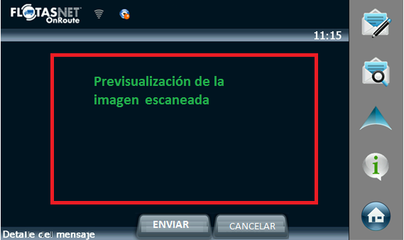

## Impresora

La funcionalidad de la impresora permitirá imprimir el adjunto de un mensaje libre.

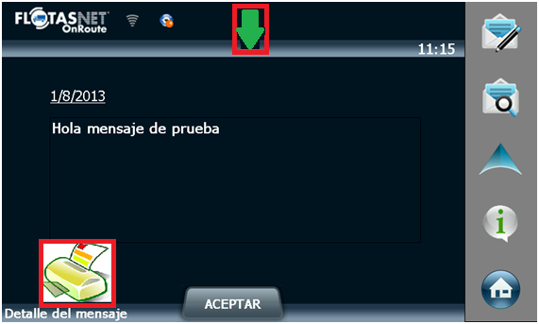

Al usuario se le mostrará la opción de imprimir mediante un icono de impresora en el mensaje libre. Al pulsar sobre el icono aparece una previsualización de la imagen a imprimir.

Se pide confirmación y se manda la imagen a la impresora. En caso de que pulse la opción cancelar en la previsualización se vuelve al mensaje inicial.

Mientras la imagen se esté descargando de flotasNet aparecerá

en la barra superior un icono indicando que se está descargando el adjunto y no estará disponible el icono de imprimir. Cuando se termine la descarga deben ocurrir dos cosas pues:

* Se debe mostrar el icono de imprimir
* Desaparece la flecha de descarga.

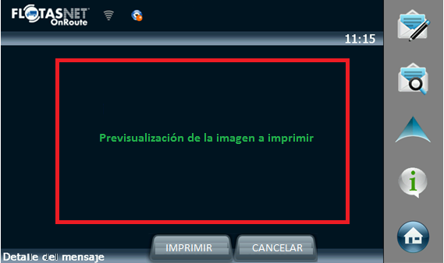

Resaltar que se debe indicar si un mensaje tiene adjunto o no. Esta parte está descrita en el punto 3.5.1 Leer buzón de mensajes recibidos. La nueva función es que aparezca una imagen descriptiva en los mensajes que contengan un adjunto.

# ****3ª FASE:****

## Descarga Tacógrafo****.****

## 

Tenemos cómo opciones.

* Descarga de tarjeta 🡪 se puede intentar hacerlo con evento al insertar la tarjeta.
* Descarga de tacógrafo.
  + Desde la última descarga.
  + Entre 2 fechas.
  + Todo.

La pantalla principal de descarga tiene las siguientes opciones.

### Descarga de Tacógrafo TODO.

Pulsando sobre la opción mostraremos un mensaje de aviso indicando la opción elegida y mostrando un aviso de que el proceso puede durar un tiempo considerable.

Pulsando sobre ayuda se mostrará un esquema de conexión entre el tacógrafo y el TDO.

En principio se quedara sin navegación mientras descarga.

### Descarga de Tacógrafo Último.

Mismas pantallas que el punto anterior adaptando los textos.

### Descarga de Tacógrafo entre 2 Fechas.

Pulsando sobre la opción de entre fechas se muestra la siguiente pantalla en la que se puede elegir las fechas de inicio y de fin de la descarga.

Antes de continuar se debe comprobar la coherencia de las fechas, por ejemplo que la Fecha Inicio menor que Fecha Fin.

Al pulsar continuar se mostrara una ventana como las anteriores adaptando el texto.

### Descarga de tarjeta.

Al pulsar sobre la descarga de tarjeta del conductor se mostrara una pantalla como las anteriores adaptando el texto y el esquema al pulsar ayuda.

## Tiempos de Conducción.

**En la parte superior “Estado de conductor” se mostrará el estado actual del conductor y el tiempo que lleva en el mismo.**

**La información del estado actual será proporcionada por el CLV, en el TDO deben realizarse las mediciones de estos tiempos.**

**Se debe controlar unos valores por conductor, obteniendo el mismo bien del formulario de identificación del mismo como el proporcionado por el CLV.**

**Se controlaran los tiempos en los diferentes estados para permitir el aviso de posibles infracciones según la normativa vigente.**

**Una referencia para esta normativa podemos encontrarla en la web del ministerio de fomento.**

<http://www.fomento.gob.es/MFOM/LANG_CASTELLANO/DIRECCIONES_GENERALES/TRANSPORTE_POR_CARRETERA/IGT/TACDIG/LEGDOC/default.htm>

Pulsando sobre “Estado de Conductor” se accede a una pantalla con la información, un ejemplo de la misma puede ser la siguiente.



## Estilos de Conducción.

**Definir**

# OTROS.

El equipo debe poder actualizarse remotamente.

Entre el TDO y el CLV existirá un control sobre la conexión entre ambos que permita detectar cuando se desconecta uno del otro.

El equipo gestionará varios modos de funcionamiento para el ahorro de energía y control inteligente del botón de apagado.

Se debe diseñar o plantear la posibilidad de incorporar aplicaciones de terceras partes.

El TDO enviará a FN una trama de identificación (011) en la que mandará la versión del Software que tiene instalada.